Jak poprawnie siedzieć przy biurku podczas godzin pracy i nie tylko?
W naszym artykule podpowiadamy jak poprawnie siedzieć przy biurku, podczas spełniania obowiązków pracowniczych czy też podczas rozrywki.

Jak poprawnie siedzieć przy biurku podczas pracy czy rozrywki?
Twoja praca wymaga utrzymywania pozycji siedzącej przez wiele godzin dziennie? A może oddajesz się rozrywką czy hobby siedząc przy stole? Sprawdź jak poprawnie siedzieć przy biurku i dlaczego to ważne.
Praca siedząca przy biurku a nasze zdrowie

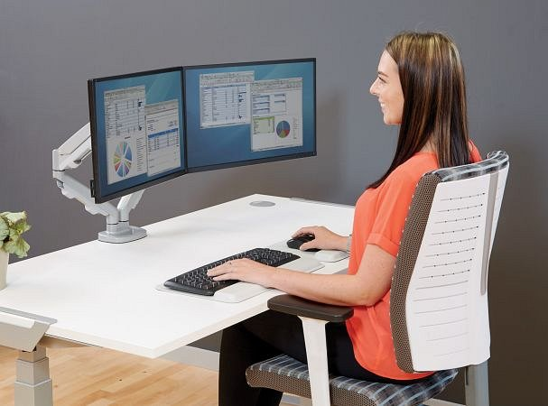
Utrzymanie poprawnej postawy podczas siedzenia ma ogromne znaczenie dla naszego organizmu. Między innymi dla kręgosłupa czy kończyn dolnych. Z pewnością każdy z Nas zauważył, że podczas siedzenia w pracy czy domu na niewygodnym czy za niskim lub za wysokim krześle możemy odczuwać długotrwałe bóle kręgosłupa, lędźwi czy karku. Jak poprawnie siedzieć przy biurku? Sprawdź nasze porady.
Jak poprawnie siedzieć przy biurku - porady
Po pierwsze, zdecydowanie rekomendujemy inwestycję w wygodny fotel, który posiada funkcje regulacji. Ważna jest wysokość fotela, kąt nachylenia oparcia fotela a także jego odległość od biurka oraz monitora, jeśli go używamy na przykłąd do pracy czy rozrywki. Wskazówki jak poprawnie siedzieć przy biurku i regulować fotel znajdziesz na blogu firmy Ergotest, gdzie serdecznie zapraszamy, by zapoznać się z tematycznymi wpisami dotyczącymi ergonomii pracy.

